Identificación



Versión | 1.0
Proyecto | Mejora de procesos CMMI
Fecha | 12/08/2017
Elaborado por | MGCC  JRRD
Localización del Documento | CMMI/Areas de proceso - Nivel 2/REQM/Documentos y plantillas
Documento base
Autorizaciones
Nombre | Fecha Autorización
Distribución
Nombre | Fecha Recepción

Control de cambios

Control de Cambios
Versión | Fecha | Participante | Descripción del Cambio
1.0 |  | PVF | Creación de la plantilla.



CASOS DE USO

Versión: [1.0 ]
Elaborado por: [José Rodrigo Reséndiz Díaz, María Guadalupe Caballero Cruz]
Fecha de revisión: [08/09/”017]

Control de cambios



Id. Proyecto | 1
Nombre del Proyecto | Aplicación Web Sexy Lady
Fecha | 12/Agosto/2017
Elaborado por | MGCC  JRRD
Localización del Documento | $/SL_001/REQM/ROS_CasosDeUso_v-1.docx

Historial de Cambios
Versión | Fecha | Participante | Descripción del Cambio

Índice del Documento

1. [CU_01 – Alta de producto]. 5
2. [CU_02 – Baja de producto]. 10
3. [CU_03 – Editar producto]. 14
4. [CU_04 – Consultar producto]. 19
5. [CU_05 – Alta de proveedor]. 23
6. [CU_06 – Baja de un proveedor]. 28
7. [CU_07 – Editar proveedor]. 32
8. [CU_08 – Consultar un proveedor]. 37
9. [CU_09 – Alta de un pedido]. 41
10. [CU_10 – Baja de un pedido]. 45

[CU_01 – Alta de producto].

* Datos obligatorios
Diagrama del caso de uso
*Id | CU_01
*Nombre | Alta de producto
*Req funcional | RF_01
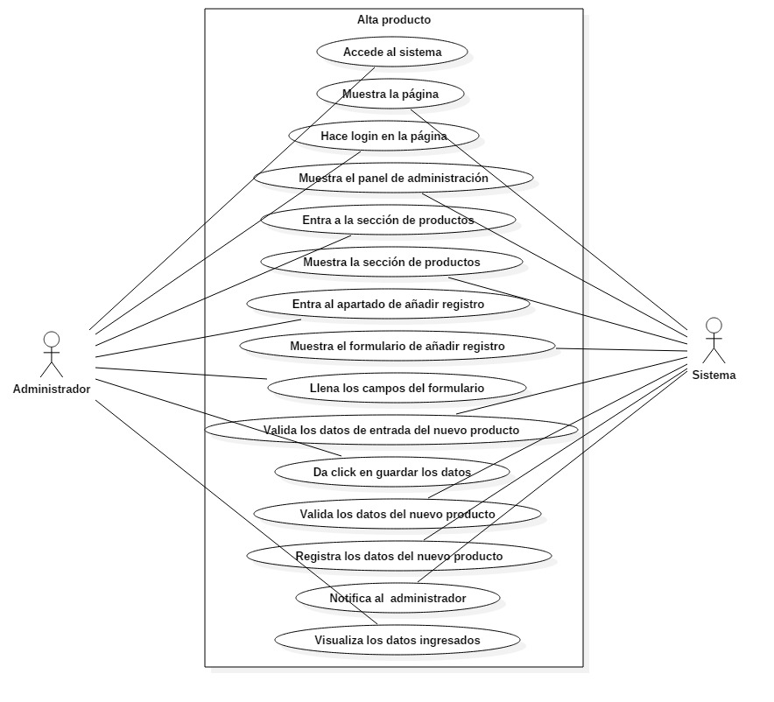

* Datos obligatorios
Descripción
*Id | CU_01
*Nombre | Alta de producto
*Req. Funcional | RF_01
*Responsable | JRRD
Actualizado por | JRRD
*Fecha de creación | 12/07/2017 | Fecha de última actualización: | 12/07/2017

*Actores | - Administrador  - Sistema
*Descripción | Se dará de alta un nuevo producto en el sistema.
*Evento activador | Oprimir el botón añadir registro.
*Precondiciones | - El administrador cuenta con los datos necesarios del nuevo producto.
*Poscondiciones | - Existirá un nuevo producto para mostrar en el sistema.
*Flujo normal | Paso | Actor | Acción
*Flujo normal | 1 | Administrador | Accede al sistema.
*Flujo normal | 2 | Sistema | Muestra la pág. de inicio.
*Flujo normal | 3 | Administrador | Hace login en el sistema.
*Flujo normal | 4 | Sistema | Muestra el panel de administración.
*Flujo normal | 5 | Administrador | Entra a la sección de productos.
*Flujo normal | 6 | Sistema | Muestra la sección de productos.
*Flujo normal | 7 | Administrador | Entra al apartado de añadir registro.
*Flujo normal | 8 | Sistema | Muestra el formulario de añadir registro con campos como: imagen, producto, precio, precio, color, stock, marca, categoría y tallas.
*Flujo normal | 9 | Administrador | Llena todos los campos del formulario correctamente.
*Flujo normal | 10 | Sistema | Valida los datos de entrada del formulario de acuerdo al tipo de dato para cada campo.
*Flujo normal | 11 | Administrador | Da click en guardar los datos.
*Flujo normal | 12 | Sistema | Valida los datos sintácticamente y semánticamente.
*Flujo normal | 13 | Sistema | Registra los datos en el sistema.
*Flujo normal | 14 | Sistema | Notifica al administrador que se agregó correctamente el producto y cierra el formulario.
*Flujo normal | 15 | Administrador | Visualiza los datos ingresados.
*Flujo normal | 16 | Administrador | Hace logout del sistema.
*Flujo normal | 17 | Sistema | Cierra la sesión del administrador.
Flujos alternativos | Paso | Actor | Acción alternativa
Flujos alternativos | 3 | Sistema | Se le mostrará un mensaje de alerta que indique que alguno de los campos es incorrecto.
 | 10 | Sistema | Se le mostrará un mensaje indicando cuál de los campos es incorrecto.
 | 11 | Administrador | Da click en cancelar.
 | 12 | Sistema | Se le mostrará un mensaje indicando cuál de los campos es incorrecto.
 | 13 | Sistema | Se mostrará un mensaje indicando el estado fallido del registro.
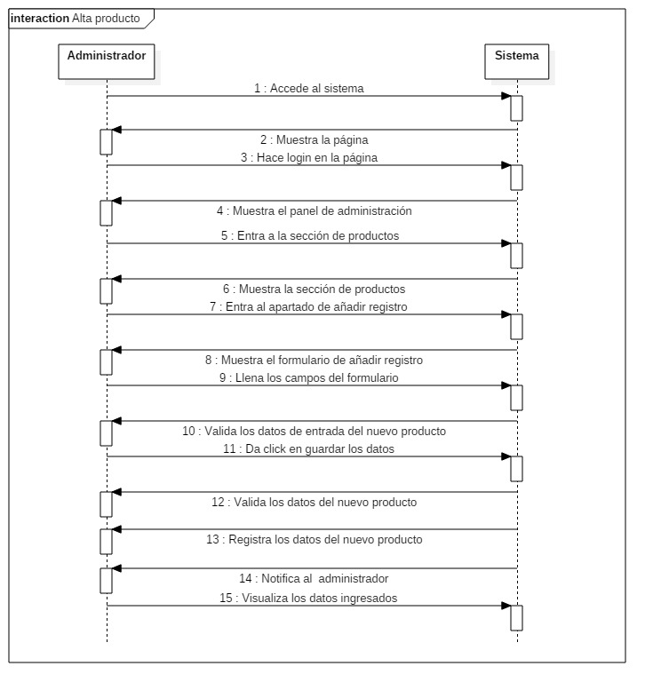
Incluye | - Id de caso de uso Login.
*Frecuencia de Uso | Casi siempre.
Notas y Asuntos | - Ninguno.

*Flujo normal | Paso | Actor | Acción
*Flujo normal | 6 | Vendedor | Da click en guardar.
*Flujo normal | 7 | Sistema | Muestra un mensaje informando que se ha guardado la información y cierra la pantalla.

[CU_02 – Baja de producto].

* Datos obligatorios
Diagrama del caso de uso
*Id | CU_02
*Nombre | Baja de producto
*Req funcional | RF_012
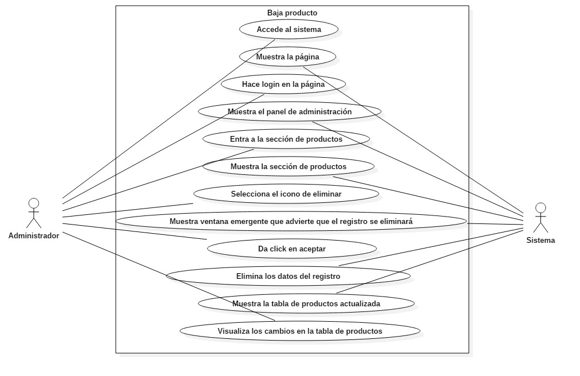

* Datos obligatorios
Descripción
*Id | CU_02
*Nombre | Baja de producto
*Req. Funcional | RF_02
*Responsable | JRRD
Actualizado por | JRRD
*Fecha de creación | 12/07/2017 | Fecha de última actualización: | 12/07/2017

*Actores | - Administrador  - Sistema
*Descripción | Se dará de baja un producto en el sistema.
*Evento activador | Oprimir el icono de eliminar registro.
*Precondiciones | - El administrador quiere eliminar un producto del sistema.
*Poscondiciones | - Existirá un producto menos para mostrar en el sistema.
*Flujo normal | Paso | Actor | Acción
*Flujo normal | 1 | Administrador | Accede al sistema.
*Flujo normal | 2 | Sistema | Muestra la pág. de inicio.
*Flujo normal | 3 | Administrador | Hace login en el sistema.
*Flujo normal | 4 | Sistema | Muestra el panel de administración.
*Flujo normal | 5 | Administrador | Entra a la sección de productos.
*Flujo normal | 6 | Sistema | Muestra la sección de productos.
*Flujo normal | 7 | Administrador | Selecciona el icono de eliminar.
*Flujo normal | 8 | Sistema | Muestra ventana emergente que advierte que el registro se eliminará.
*Flujo normal | 9 | Administrador | Da click en aceptar.
*Flujo normal | 10 | Sistema | Elimina los datos del registro.
*Flujo normal | 11 | Sistema | Muestra la tabla de productos actualizada.
*Flujo normal | 12 | Administrador | Visualiza los cambios en la tabla de productos.
*Flujo normal | 13 | Administrador | Hace logout del sistema.
*Flujo normal | 14 | Sistema | Cierra la sesión del administrador.
Flujos alternativos | Paso | Actor | Acción alternativa
Flujos alternativos | 3 | Sistema | Se le mostrará un mensaje de alerta que indique que alguno de los campos es incorrecto.
 | 9 | Administrador | Da click en cancelar.
 | 10 | Sistema | Se mostrará un mensaje indicando el estado fallido de la baja de producto.
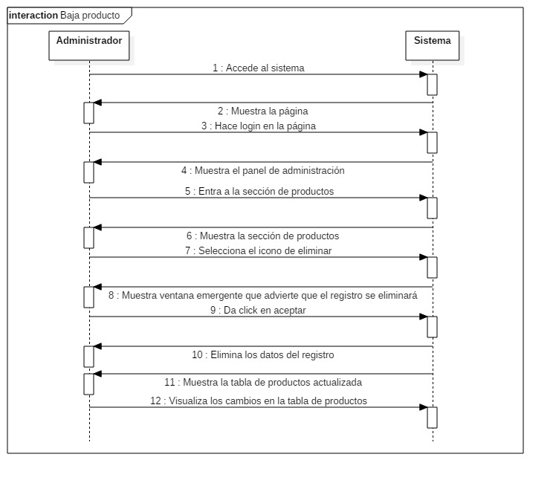
Incluye | - Id de caso de uso Login.
*Frecuencia de Uso | Casi siempre.
Notas y Asuntos | - Ninguno.

*Flujo normal | Paso | Actor | Acción
*Flujo normal | 6 | Vendedor | Da click en guardar.
*Flujo normal | 7 | Sistema | Muestra un mensaje informando que se ha guardado la información y cierra la pantalla.

[CU_03 – Editar producto].

* Datos obligatorios
Diagrama del caso de uso
*Id | CU_03
*Nombre | Editar producto
*Req funcional | RF_03
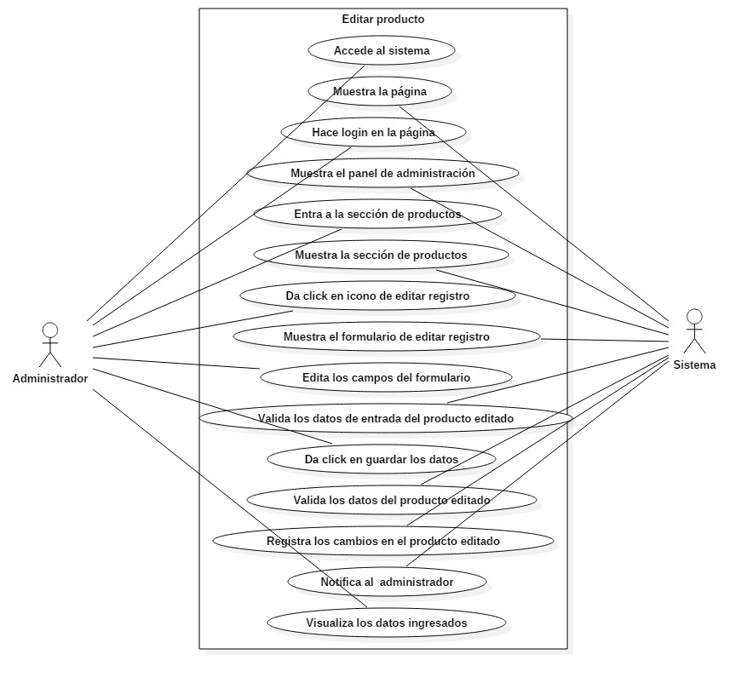

* Datos obligatorios
Descripción
*Id | CU_03
*Nombre | Editar producto
*Req. Funcional | RF_03
*Responsable | JRRD
Actualizado por | JRRD
*Fecha de creación | 12/07/2017 | Fecha de última actualización: | 12/07/2017

*Actores | - Administrador  - Sistema
*Descripción | Se editará un producto en el sistema.
*Evento activador | Oprimir el icono de editar registro.
*Precondiciones | - El administrador quiere editar un producto del sistema.
*Poscondiciones | - Existirá un producto editado para mostrar en el sistema.
*Flujo normal | Paso | Actor | Acción
*Flujo normal | 1 | Administrador | Accede al sistema.
*Flujo normal | 2 | Sistema | Muestra la pág. de inicio.
*Flujo normal | 3 | Administrador | Hace login en el sistema.
*Flujo normal | 4 | Sistema | Muestra el panel de administración.
*Flujo normal | 5 | Administrador | Entra a la sección de productos.
*Flujo normal | 6 | Sistema | Muestra la sección de productos.
*Flujo normal | 7 | Administrador | Da click en icono de editar registro.
*Flujo normal | 8 | Sistema | Muestra el formulario de añadir registro con campos como: imagen, producto, precio, precio, color, stock, marca, categoría y tallas.
*Flujo normal | 9 | Administrador | Edita los campos del formulario
*Flujo normal | 10 | Sistema | Valida los datos de entrada del formulario de acuerdo al tipo de dato para cada campo.
*Flujo normal | 11 | Administrador | Da click en guardar los datos.
*Flujo normal | 12 | Sistema | Valida los datos sintácticamente y semánticamente.
*Flujo normal | 13 | Sistema | Registra los datos en el sistema.
*Flujo normal | 14 | Sistema | Notifica al administrador que se agregó correctamente el producto y cierra el formulario.
*Flujo normal | 15 | Administrador | Visualiza los cambios.
*Flujo normal | 16 | Administrador | Hace logout del sistema.
*Flujo normal | 17 | Sistema | Cierra la sesión del administrador.
Flujos alternativos | Paso | Actor | Acción alternativa
Flujos alternativos | 3 | Sistema | Se le mostrará un mensaje de alerta que indique que alguno de los campos es incorrecto.
 | 10 | Sistema | Se le mostrará un mensaje indicando cuál de los campos es incorrecto.
 | 11 | Administrador | Da click en cancelar.
 | 12 | Sistema | Se le mostrará un mensaje indicando cuál de los campos es incorrecto.
 | 13 | Sistema | Se mostrará un mensaje indicando el estado fallido del registro.
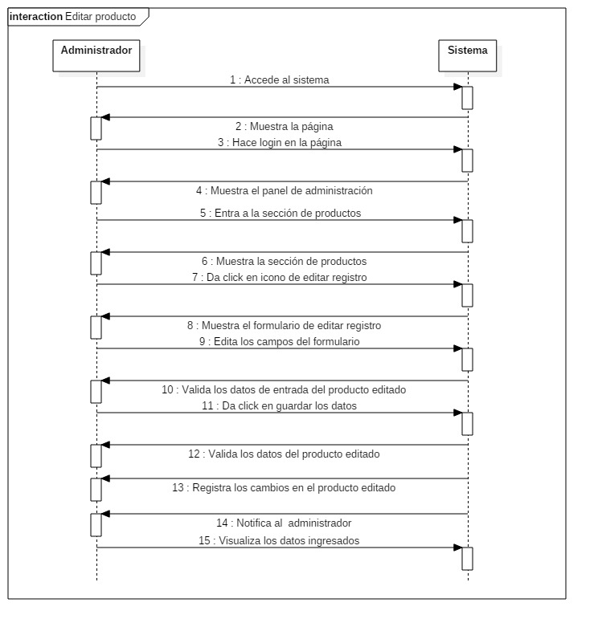
Incluye | - Id de caso de uso Login.
*Frecuencia de Uso | Casi siempre.
Notas y Asuntos | - Ninguno.

*Flujo normal | Paso | Actor | Acción
*Flujo normal | 6 | Vendedor | Da click en guardar.
*Flujo normal | 7 | Sistema | Muestra un mensaje informando que se ha guardado la información y cierra la pantalla.

[CU_04 – Consultar producto].

* Datos obligatorios
Diagrama del caso de uso
*Id | CU_04
*Nombre | Consultar producto
*Req funcional | RF_04
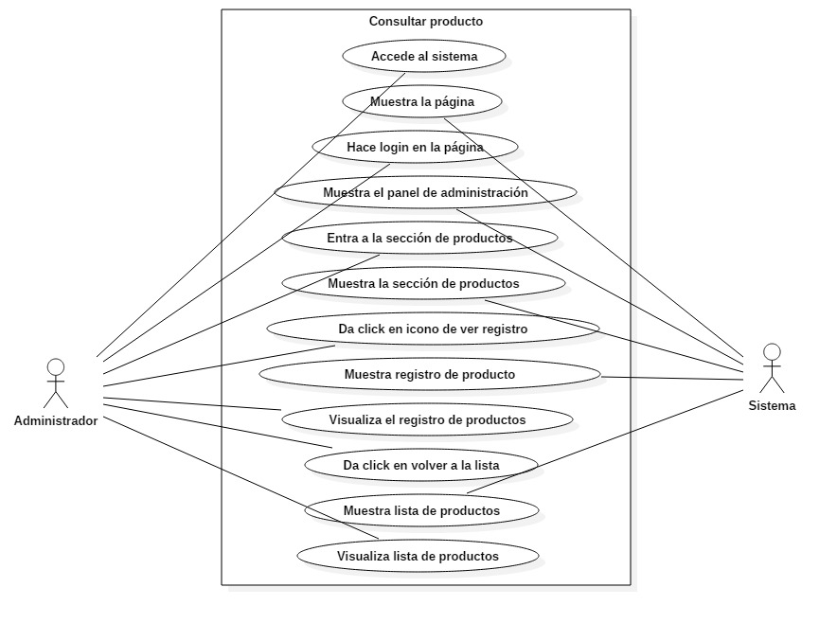

* Datos obligatorios
Descripción
*Id | CU_04
*Nombre | Consultar producto
*Req. Funcional | RF_04
*Responsable | JRRD
Actualizado por | JRRD
*Fecha de creación | 12/07/2017 | Fecha de última actualización: | 12/07/2017

*Actores | - Administrador  - Sistema
*Descripción | Se consultará un producto en el sistema.
*Evento activador | Oprimir el icono de ver registro.
*Precondiciones | - El administrador quiere consultar un producto del sistema.
*Poscondiciones | - Se consultó un producto en el sistema.
*Flujo normal | Paso | Actor | Acción
*Flujo normal | 1 | Administrador | Accede al sistema.
*Flujo normal | 2 | Sistema | Muestra la pág. de inicio.
*Flujo normal | 3 | Administrador | Hace login en el sistema.
*Flujo normal | 4 | Sistema | Muestra el panel de administración.
*Flujo normal | 5 | Administrador | Entra a la sección de productos.
*Flujo normal | 6 | Sistema | Muestra la sección de productos.
*Flujo normal | 7 | Administrador | Da click en icono de ver registro.
*Flujo normal | 8 | Sistema | Muestra registro de producto.
*Flujo normal | 9 | Administrador | Visualiza el registro de productos.
*Flujo normal | 10 | Administrador | Da click en volver a la lista.
*Flujo normal | 11 | Sistema | Muestra lista de productos.
*Flujo normal | 12 | Administrador | Visualiza lista de productos.
*Flujo normal | 13 | Administrador | Hace logout del sistema.
*Flujo normal | 14 | Sistema | Cierra la sesión del administrador.
Flujos alternativos | Paso | Actor | Acción alternativa
Flujos alternativos | 3 | Sistema | Se le mostrará un mensaje de alerta que indique que alguno de los campos es incorrecto.
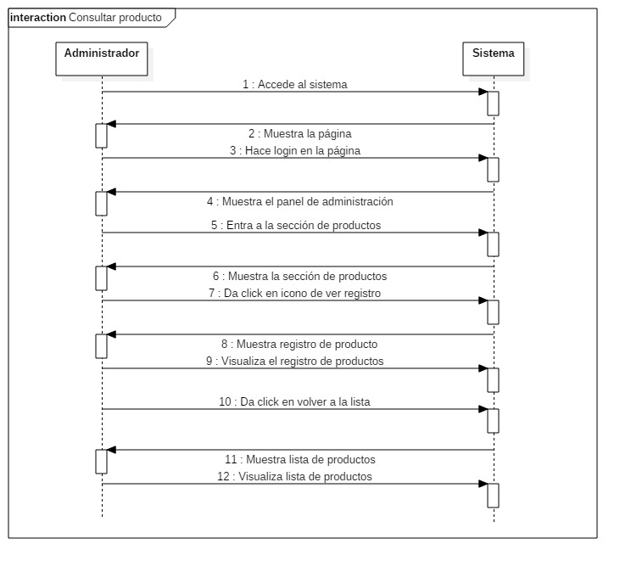
Incluye | - Id de caso de uso Login.
*Frecuencia de Uso | Casi siempre.
Notas y Asuntos | - Ninguno.

*Flujo normal | Paso | Actor | Acción
*Flujo normal | 6 | Vendedor | Da click en guardar.
*Flujo normal | 7 | Sistema | Muestra un mensaje informando que se ha guardado la información y cierra la pantalla.

[CU_05 – Alta de proveedor].

* Datos obligatorios
Diagrama del caso de uso
*Id | CU_05
*Nombre | Alta de proveedor
*Req funcional | RF_05
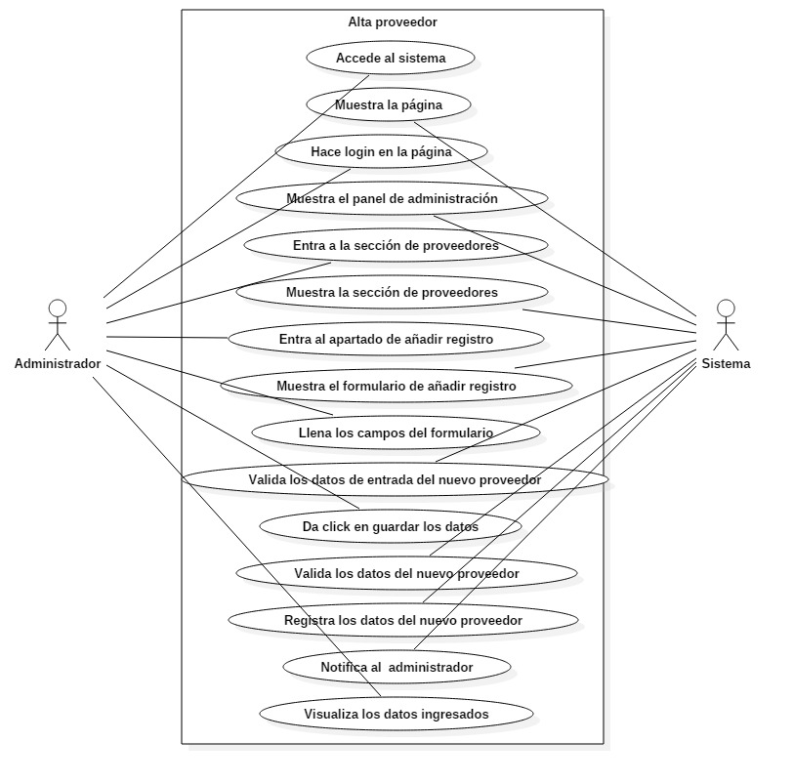

* Datos obligatorios
Descripción
*Id | CU_05
*Nombre | Alta de proveedor
*Req. Funcional | RF_05
*Responsable | JRRD
Actualizado por | JRRD
*Fecha de creación | 12/07/2017 | Fecha de última actualización: | 12/07/2017

*Actores | - Administrador  - Sistema
*Descripción | Se dará de alta un nuevo proveedor en el sistema.
*Evento activador | Oprimir el botón añadir registro.
*Precondiciones | - El administrador cuenta con los datos necesarios del nuevo proveedor.
*Poscondiciones | - Existirá un nuevo proveedor para mostrar en el sistema.
*Flujo normal | Paso | Actor | Acción
*Flujo normal | 1 | Administrador | Accede al sistema.
*Flujo normal | 2 | Sistema | Muestra la pág. de inicio.
*Flujo normal | 3 | Administrador | Hace login en el sistema.
*Flujo normal | 4 | Sistema | Muestra el panel de administración.
*Flujo normal | 5 | Administrador | Entra a la sección de proveedores.
*Flujo normal | 6 | Sistema | Muestra la sección de proveedores.
*Flujo normal | 7 | Administrador | Entra al apartado de añadir registro.
*Flujo normal | 8 | Sistema | Muestra el formulario de añadir registro con campos como: proveedor, email, RFC y Dirección.
*Flujo normal | 9 | Administrador | Llena todos los campos del formulario correctamente.
*Flujo normal | 10 | Sistema | Valida los datos de entrada del formulario de acuerdo al tipo de dato para cada campo.
*Flujo normal | 11 | Administrador | Da click en guardar los datos.
*Flujo normal | 12 | Sistema | Valida los datos sintácticamente y semánticamente.
*Flujo normal | 13 | Sistema | Registra los datos en el sistema.
*Flujo normal | 14 | Sistema | Notifica al administrador que se agregó correctamente el producto y cierra el formulario.
*Flujo normal | 15 | Administrador | Visualiza los datos ingresados.
*Flujo normal | 16 | Administrador | Hace logout del sistema.
*Flujo normal | 17 | Sistema | Cierra la sesión del administrador.
Flujos alternativos | Paso | Actor | Acción alternativa
Flujos alternativos | 3 | Sistema | Se le mostrará un mensaje de alerta que indique que alguno de los campos es incorrecto.
 | 10 | Sistema | Se le mostrará un mensaje indicando cuál de los campos es incorrecto.
 | 11 | Administrador | Da click en cancelar.
 | 12 | Sistema | Se le mostrará un mensaje indicando cuál de los campos es incorrecto.
 | 13 | Sistema | Se mostrará un mensaje indicando el estado fallido del registro.
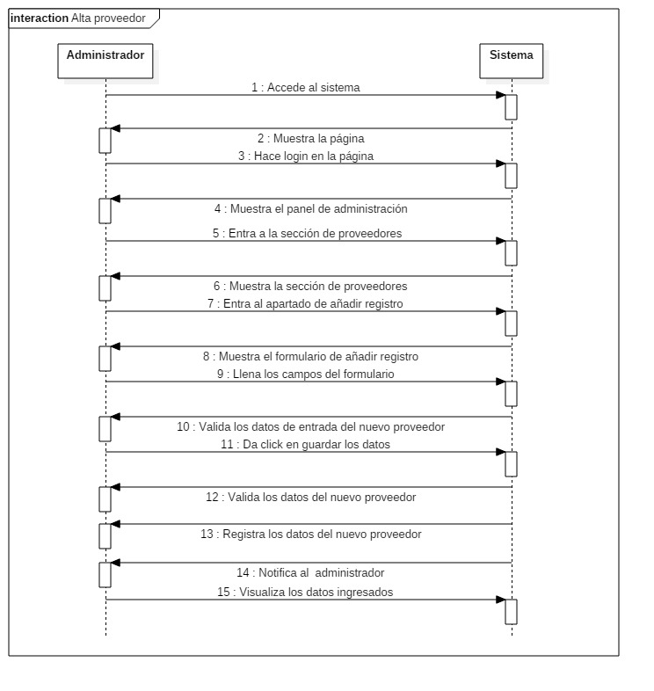
Incluye | - Id de caso de uso Login.
*Frecuencia de Uso | Casi siempre.
Notas y Asuntos | - Ninguno.

*Flujo normal | Paso | Actor | Acción
*Flujo normal | 6 | Vendedor | Da click en guardar.
*Flujo normal | 7 | Sistema | Muestra un mensaje informando que se ha guardado la información y cierra la pantalla.

[CU_06 – Baja de un proveedor].

* Datos obligatorios
Diagrama del caso de uso
*Id | CU_06
*Nombre | Baja de un proveedor
*Req funcional | RF_06
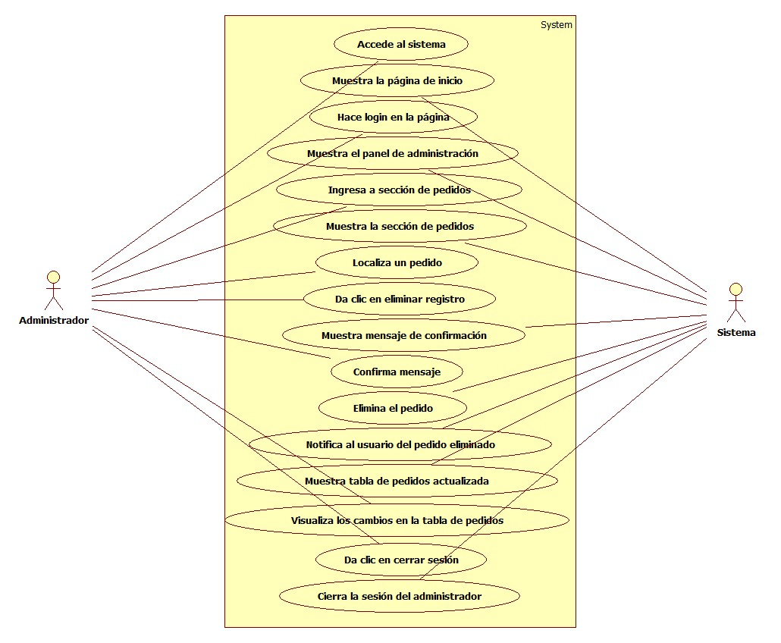

* Datos obligatorios
Descripción
*Id | CU_06
*Nombre | Baja de un proveedor
*Req. Funcional | RF_06
*Responsable | MGCC
Actualizado por | MGCC
*Fecha de creación | 12/07/2017 | Fecha de última actualización: | 12/07/2017

*Actores | - Administrador  - Sistema
*Descripción | El administrador dará de baja un proveedor en el sistema.
*Evento activador | Oprimir el icono de “Eliminar registro”.
*Precondiciones | - El administrador deberá tener a la mano la información del o los proveedores que se requieran dar de baja en el sistema.
*Poscondiciones | - Existirá un proveedor menos para mostrar en el sistema.
*Flujo normal | Paso | Actor | Acción
*Flujo normal | 1 | Administrador | Accede al sistema.
*Flujo normal | 2 | Sistema | Muestra la página de inicio.
*Flujo normal | 3 | Administrador | Introduce su usuario y contraseña en el sistema.
*Flujo normal | 4 | Sistema | El sistema valida los datos ingresados.
*Flujo normal | 5 | Sistema | Muestra el panel de administración.
*Flujo normal | 6 | Administrador | Ingresa a la sección de proveedores.
*Flujo normal | 7 | Sistema | Muestra la sección de proveedores.
*Flujo normal | 8 | Administrador | Localiza el proveedor a eliminar.
*Flujo normal | 9 | Administrador | Da clic en el icono de “Eliminar registro”.
*Flujo normal | 10 | Sistema | Muestra un mensaje de confirmación.
*Flujo normal | 11 | Administrador | Da clic en “Aceptar” para eliminar el proveedor.
*Flujo normal | 12 | Sistema | Elimina el proveedor en el sistema.
*Flujo normal | 13 | Sistema | Notifica al usuario que el proveedor ha sido eliminado.
*Flujo normal | 14 | Sistema | Redirecciona a la sección de proveedores.
*Flujo normal | 15 | Administrador | Visualiza que el registro eliminado ya no se encuentra en la sección de proveedores.
*Flujo normal | 16 | Administrador | Da clic en cerrar sección.
*Flujo normal | 17 | Sistema | Cierra la sesión del administrador.
Flujos alternativos | Paso | Actor | Acción alternativa
Flujos alternativos | 4 | Sistema | Mostrará un mensaje de alerta al usuario indicando los campos incorrectos que se hayan ingresado.
Flujos alternativos | 11 | Administrador | Da clic en “Cancelar” para no eliminar el proveedor.
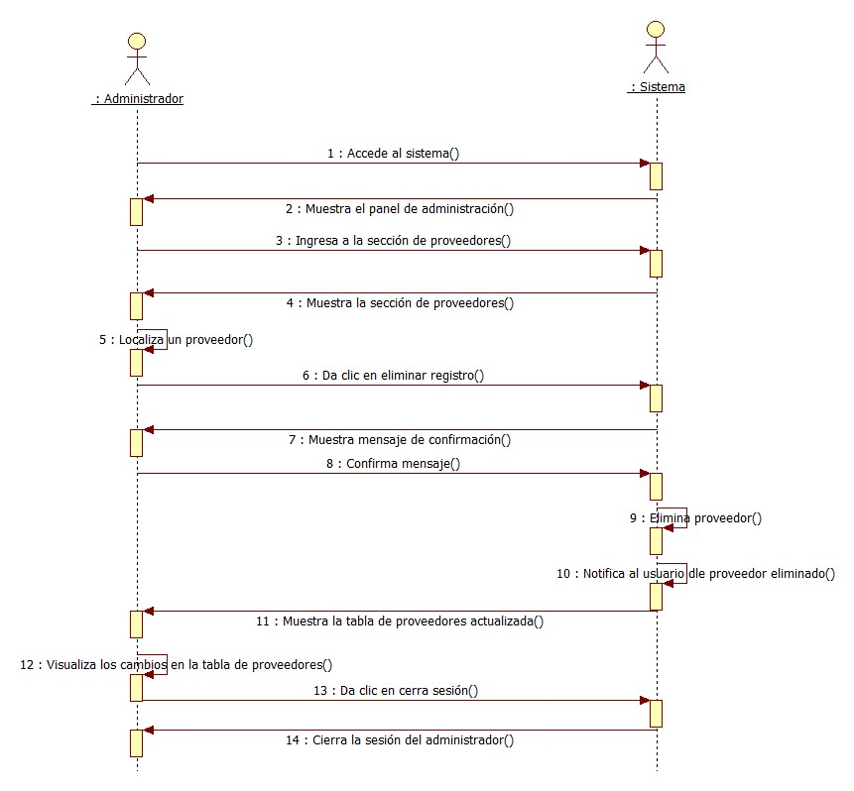
Incluye | - Id de caso de uso Login.
*Frecuencia de Uso | Casi siempre.
Notas y Asuntos | - Ninguno.

*Flujo normal | Paso | Actor | Acción
*Flujo normal | 6 | Vendedor | Da click en guardar.
*Flujo normal | 7 | Sistema | Muestra un mensaje informando que se ha guardado la información y cierra la pantalla.

[CU_07 – Editar proveedor].

* Datos obligatorios
Diagrama del caso de uso
*Id | CU_07
*Nombre | Editar un proveedor
*Req funcional | RF_07
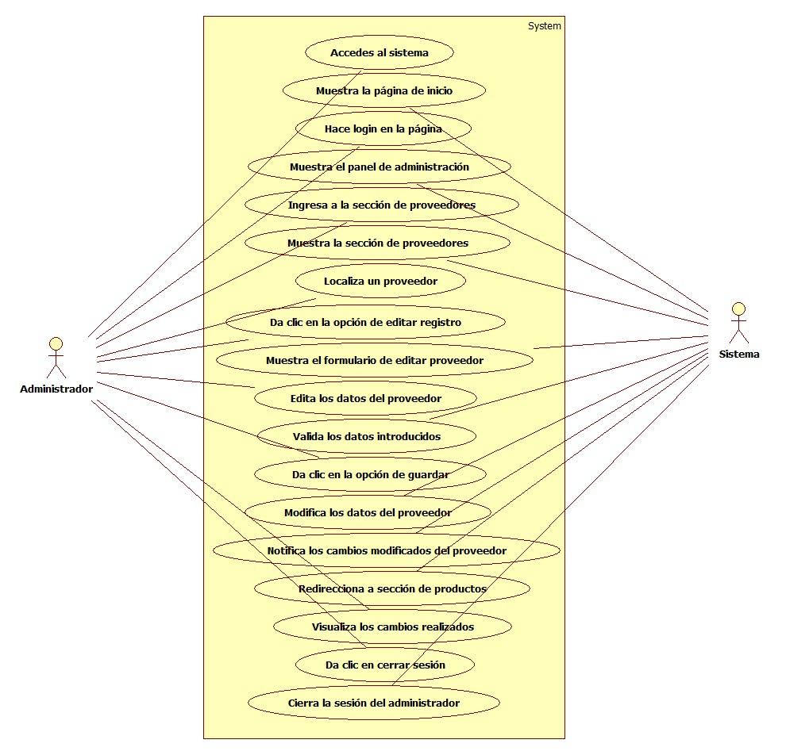

* Datos obligatorios
Descripción
*Id | CU_07
*Nombre | Editar un proveedor
*Req. Funcional | RF_07
*Responsable | MGCC
Actualizado por | MGCC
*Fecha de creación | 12/07/2017 | Fecha de última actualización: | 12/07/2017

*Actores | - Administrador  - Sistema
*Descripción | El administrador podrá editar los datos de un proveedor en el sistema.
*Evento activador | Oprimir el icono de “Editar registro”.
*Precondiciones | - El administrador tendrá la información del o los proveedores que requiera editar.
*Poscondiciones | - Existirá un proveedor editado para mostrar en el sistema.
*Flujo normal | Paso | Actor | Acción
*Flujo normal | 1 | Administrador | Accede al sistema.
*Flujo normal | 2 | Sistema | Muestra la página de inicio.
*Flujo normal | 3 | Administrador | Introduce su usuario y contraseña en el sistema.
*Flujo normal | 4 | Sistema | El sistema valida los datos ingresados.
*Flujo normal | 5 | Sistema | Muestra el panel de administración.
*Flujo normal | 6 | Administrador | Ingresa a la sección de proveedores.
*Flujo normal | 7 | Sistema | Muestra la sección de proveedores.
*Flujo normal | 8 | Administrador | Localiza el proveedor a editar.
*Flujo normal | 9 | Administrador | Da clic en el icono de “Editar registro”.
*Flujo normal | 10 | Sistema | Muestra el formulario para editar un proveedor con los datos necesarios a modificar como: nombre del proveedor, email y RFC.
*Flujo normal | 11 | Administrador | Edita los datos necesarios del formulario.
*Flujo normal | 12 | Sistema | Valida los datos introducidos en el formulario de acuerdo al tipo de dato para cada campo.
*Flujo normal | 13 | Administrador | Da clic en la opción de “Guardar datos”.
*Flujo normal | 14 | Sistema | Valida los datos sintácticamente y semánticamente.
*Flujo normal | 15 | Sistema | Modifica los datos en el sistema.
*Flujo normal | 16 | Sistema | Notifica al usuario que el proveedor ha sido modificado.
*Flujo normal | 17 | Sistema | Redirecciona a la sección de proveedores.
*Flujo normal | 18 | Administrador | Visualiza los cambios realizados.
*Flujo normal | 19 | Administrador | Da clic en cerrar sección.
*Flujo normal | 20 | Sistema | Cierra la sesión del administrador.
Flujos alternativos | Paso | Actor | Acción alternativa
Flujos alternativos | 4 | Sistema | Mostrará un mensaje de alerta al usuario indicando los campos incorrectos que se hayan ingresado.
Flujos alternativos | 12 | Sistema | Mostrará un mensaje de alerta indicando los campos incorrectos que se hayan ingresado.
Flujos alternativos | 13 | Administrador | Da clic en “Cancelar.
Flujos alternativos | 14 | Sistema | Mostrará un mensaje de alerta indicando los campos incorrectos que se hayan ingresado.
Flujos alternativos | 15 | Sistema | Mostrará un mensaje de alerta indicando el estado fallido del registro.
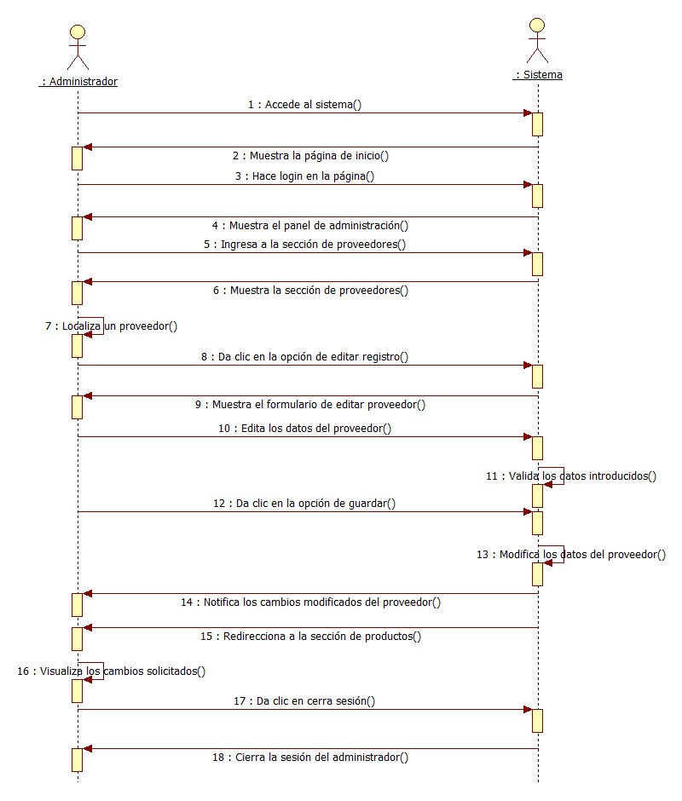
Incluye | - Id de caso de uso Login.
*Frecuencia de Uso | Casi siempre.
Notas y Asuntos | - Ninguno.

*Flujo normal | Paso | Actor | Acción
*Flujo normal | 6 | Vendedor | Da click en guardar.
*Flujo normal | 7 | Sistema | Muestra un mensaje informando que se ha guardado la información y cierra la pantalla.

[CU_08 – Consultar un proveedor].

* Datos obligatorios
Diagrama del caso de uso
*Id | CU_08
*Nombre | Consultar un proveedor
*Req funcional | RF_08
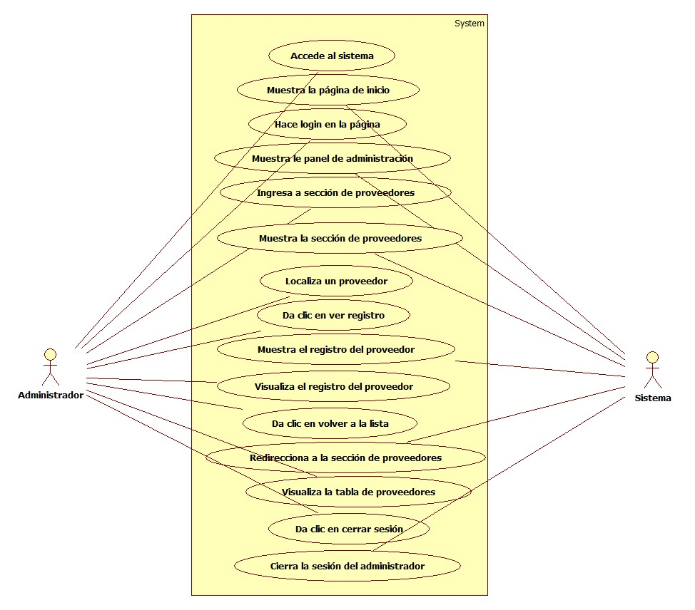

* Datos obligatorios
Descripción
*Id | CU_08
*Nombre | Consultar un proveedor
*Req. Funcional | RF_08
*Responsable | MGCC
Actualizado por | MGCC
*Fecha de creación | 12/07/2017 | Fecha de última actualización: | 12/07/2017

*Actores | - Administrador  - Sistema
*Descripción | El administrador podrá consultar un proveedor en el sistema.
*Evento activador | Oprimir el icono de “Ver registro”.
*Precondiciones | - El administrador quiere consultar un proveedor en el sistema.
*Poscondiciones | - Se consultó la información de un proveedor en el sistema.
*Flujo normal | Paso | Actor | Acción
*Flujo normal | 1 | Administrador | Accede al sistema.
*Flujo normal | 2 | Sistema | Muestra la página de inicio.
*Flujo normal | 3 | Administrador | Introduce su usuario y contraseña en el sistema.
*Flujo normal | 4 | Sistema | El sistema valida los datos ingresados.
*Flujo normal | 5 | Sistema | Muestra el panel de administración.
*Flujo normal | 6 | Administrador | Ingresa a la sección de proveedores.
*Flujo normal | 7 | Sistema | Muestra la sección de proveedores.
*Flujo normal | 8 | Administrador | Localiza el proveedor a consultar.
*Flujo normal | 9 | Administrador | Da clic en el icono de “Ver registro”.
*Flujo normal | 10 | Sistema | Muestra el registro del proveedor.
*Flujo normal | 11 | Administrador | Visualiza la información mostrada del proveedor.
*Flujo normal | 12 | Administrador | Da clic en “Volver a lista” para regresar a la sección de proveedores.
*Flujo normal | 13 | Sistema | Redirecciona a la sección de proveedores.
*Flujo normal | 14 | Administrador | Visualiza la lista de proveedores en su respectiva sección.
*Flujo normal | 15 | Administrador | Da clic en cerrar sección.
*Flujo normal | 16 | Sistema | Cierra la sesión del administrador.
Flujos alternativos | Paso | Actor | Acción alternativa
Flujos alternativos | 4 | Sistema | Mostrará un mensaje de alerta al usuario indicando los campos incorrectos que se hayan ingresado.
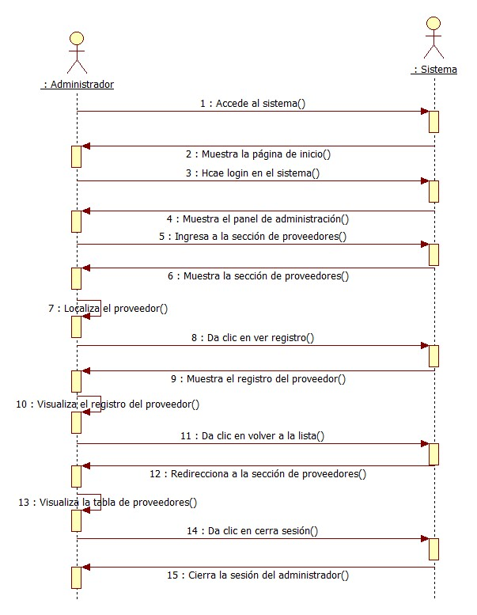
Incluye | - Id de caso de uso Login.
*Frecuencia de Uso | Casi siempre.
Notas y Asuntos | - Ninguno.

*Flujo normal | Paso | Actor | Acción
*Flujo normal | 6 | Vendedor | Da click en guardar.
*Flujo normal | 7 | Sistema | Muestra un mensaje informando que se ha guardado la información y cierra la pantalla.

[CU_09 – Alta de un pedido].

* Datos obligatorios
Diagrama del caso de uso
*Id | CU_09
*Nombre | Alta de un pedido
*Req funcional | RF_09
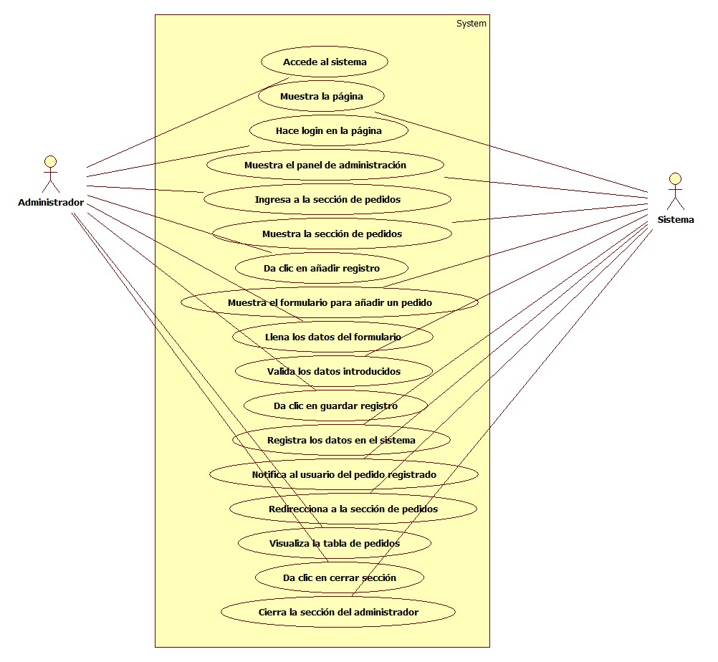

* Datos obligatorios
Descripción
*Id | CU_09
*Nombre | Alta de un pedido
*Req. Funcional | RF_09
*Responsable | MGCC
Actualizado por | MGCC
*Fecha de creación | 12/07/2017 | Fecha de última actualización: | 12/07/2017

*Actores | - Administrador  - Sistema
*Descripción | El administrador podrá dar de alta de un pedido en el sistema.
*Evento activador | Oprimir el icono de “Añadir registro”.
*Precondiciones | - El administrador cuenta con los datos necesarios del nuevo pedido.
*Poscondiciones | - Existirá un pedido para mostrar en el sistema.
*Flujo normal | Paso | Actor | Acción
*Flujo normal | 1 | Administrador | Accede al sistema.
*Flujo normal | 2 | Sistema | Muestra la página de inicio.
*Flujo normal | 3 | Administrador | Introduce su usuario y contraseña en el sistema.
*Flujo normal | 4 | Sistema | El sistema valida los datos ingresados.
*Flujo normal | 5 | Sistema | Muestra el panel de administración.
*Flujo normal | 6 | Administrador | Ingresa a la sección de pedidos.
*Flujo normal | 7 | Sistema | Muestra la sección de pedidos.
*Flujo normal | 8 | Administrador | Da clic en el icono de “Añadir registro”.
*Flujo normal | 9 | Sistema | Muestra el formulario para añadir un nuevo pedido como: fecha de pedido, fecha de entrega, cantidad de productos, precio, subtotal, tota, nombre y apellidos del cliente.
*Flujo normal | 10 | Administrador | Llena los datos que se requieren del formulario.
*Flujo normal | 11 | Sistema | Valida los datos introducidos en el formulario de acuerdo al tipo de dato para cada campo.
*Flujo normal | 12 | Administrador | Da clic en la opción de “Guardar datos”.
*Flujo normal | 13 | Sistema | Valida los datos sintácticamente y semánticamente.
*Flujo normal | 14 | Sistema | Registra los datos en el sistema.
*Flujo normal | 15 | Sistema | Notifica al usuario que el pedido ha sido añadido.
*Flujo normal | 16 | Sistema | Redirecciona a la sección de pedidos.
*Flujo normal | 17 | Administrador | Visualiza que el pedido ha sido añadido en el sistema.
*Flujo normal | 18 | Administrador | Da clic en cerrar sección.
*Flujo normal | 19 | Sistema | Cierra la sesión del administrador.
Flujos alternativos | Paso | Actor | Acción alternativa
Flujos alternativos | 4 | Sistema | Mostrará un mensaje de alerta al usuario indicando los campos incorrectos que se hayan ingresado.
Flujos alternativos | 11 | Sistema | Mostrará un mensaje de alerta indicando los campos incorrectos que se hayan ingresado.
Flujos alternativos | 12 | Administrador | Da clic en “Cancelar.
Flujos alternativos | 13 | Sistema | Mostrará un mensaje de alerta indicando los campos incorrectos que se hayan ingresado.
Flujos alternativos | 14 | Sistema | Mostrará un mensaje de alerta indicando el estado fallido del nuevo registro.
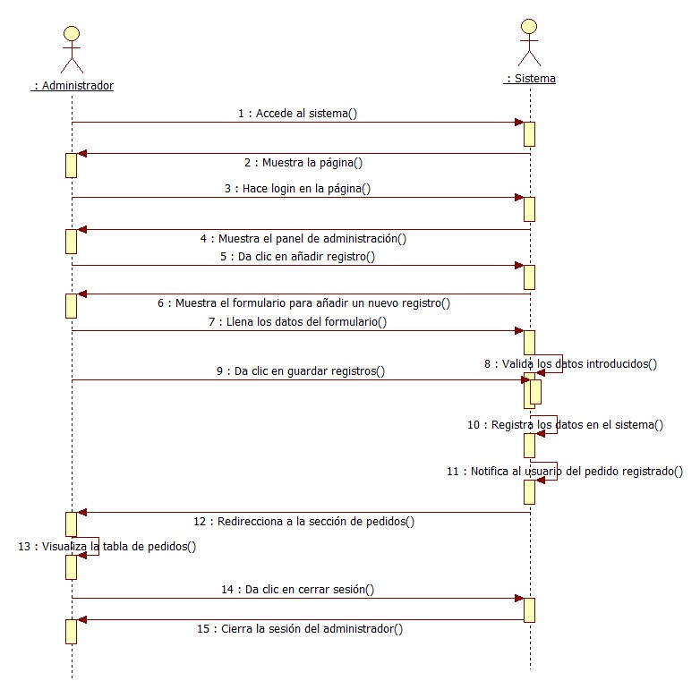
Incluye | - Id de caso de uso Login.
*Frecuencia de Uso | Casi siempre.
Notas y Asuntos | - Ninguno.

*Flujo normal | Paso | Actor | Acción
*Flujo normal | 6 | Vendedor | Da click en guardar.
*Flujo normal | 7 | Sistema | Muestra un mensaje informando que se ha guardado la información y cierra la pantalla.

[CU_10 – Baja de un pedido].

* Datos obligatorios
Diagrama del caso de uso
*Id | CU_10
*Nombre | Baja de un pedido
*Req funcional | RF_10

* Datos obligatorios
Descripción
*Id | CU_10
*Nombre | Baja de un pedido
*Req. Funcional | RF_10
*Responsable | MGCC
Actualizado por | MGCC
*Fecha de creación | 12/07/2017 | Fecha de última actualización: | 12/07/2017

*Actores | - Administrador  - Sistema
*Descripción | El administrador dará de baja un pedido en el sistema.
*Evento activador | Oprimir el icono de “Eliminar registro”.
*Precondiciones | - El administrador deberá tener a la mano la información del o los pedidos que se requieran dar de baja en el sistema.
*Poscondiciones | - Existirá un pedido menos para mostrar en el sistema.
*Flujo normal | Paso | Actor | Acción
*Flujo normal | 1 | Administrador | Accede al sistema.
*Flujo normal | 2 | Sistema | Muestra la página de inicio.
*Flujo normal | 3 | Administrador | Introduce su usuario y contraseña en el sistema.
*Flujo normal | 4 | Sistema | El sistema valida los datos ingresados.
*Flujo normal | 5 | Sistema | Muestra el panel de administración.
*Flujo normal | 6 | Administrador | Ingresa a la sección de pedidos.
*Flujo normal | 7 | Sistema | Muestra la sección de pedidos.
*Flujo normal | 8 | Administrador | Localiza el pedido a eliminar.
*Flujo normal | 9 | Administrador | Da clic en el icono de “Eliminar registro”.
*Flujo normal | 10 | Sistema | Muestra un mensaje de confirmación.
*Flujo normal | 11 | Administrador | Da clic en “Aceptar” para eliminar el pedido.
*Flujo normal | 12 | Sistema | Elimina el pedido en el sistema.
*Flujo normal | 13 | Sistema | Notifica al usuario que el pedido ha sido eliminado.
*Flujo normal | 14 | Sistema | Redirecciona a la sección de pedidos.
*Flujo normal | 15 | Administrador | Visualiza que el registro eliminado ya no se encuentra en la sección de pedidos.
*Flujo normal | 16 | Administrador | Da clic en cerrar sección.
*Flujo normal | 17 | Sistema | Cierra la sesión del administrador.
Flujos alternativos | Paso | Actor | Acción alternativa
Flujos alternativos | 4 | Sistema | Mostrará un mensaje de alerta al usuario indicando los campos incorrectos que se hayan ingresado.
Flujos alternativos | 11 | Administrador | Da clic en “Cancelar” para no eliminar el pedido.
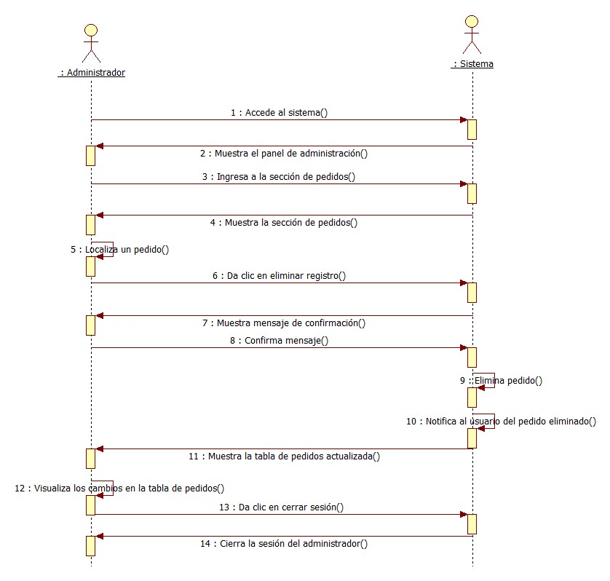
Incluye | - Id de caso de uso Login.
*Frecuencia de Uso | Casi siempre.
Notas y Asuntos | - Ninguno.

*Flujo normal | Paso | Actor | Acción
*Flujo normal | 6 | Vendedor | Da click en guardar.
*Flujo normal | 7 | Sistema | Muestra un mensaje informando que se ha guardado la información y cierra la pantalla.

